Ai colleghi ,
piccoli spunti per l’educazione civica ( anche per i docenti di religione per esempio quando il collega di attività alternativa è assente e devono rimodulare la loro proposta didattica in considerazione degli alunni di religione non cattolica).
KINDNESS IS BEAUTIFUL:
https://www.youtube.com/watch?v=E5kIIOHxTNg&feature=youtu.be

“SCHEDA CLIL SPUNTO” DA GRADUARE IN BASE ALL’ORDINE DI SCUOLA

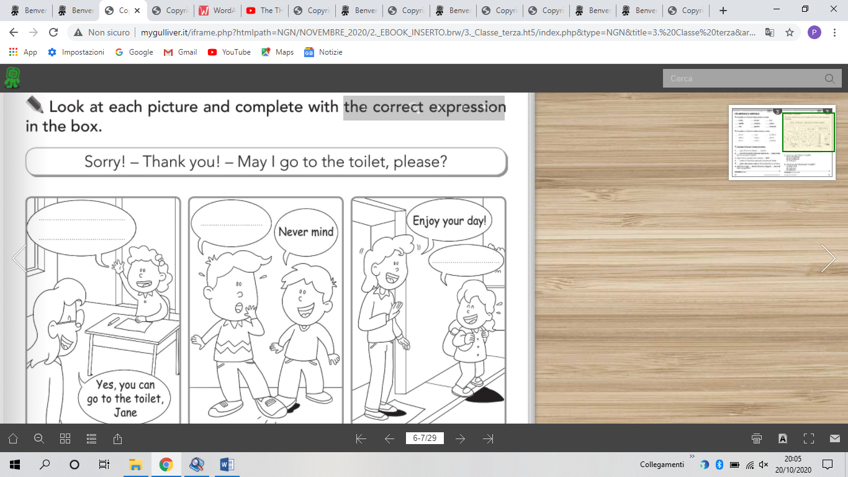

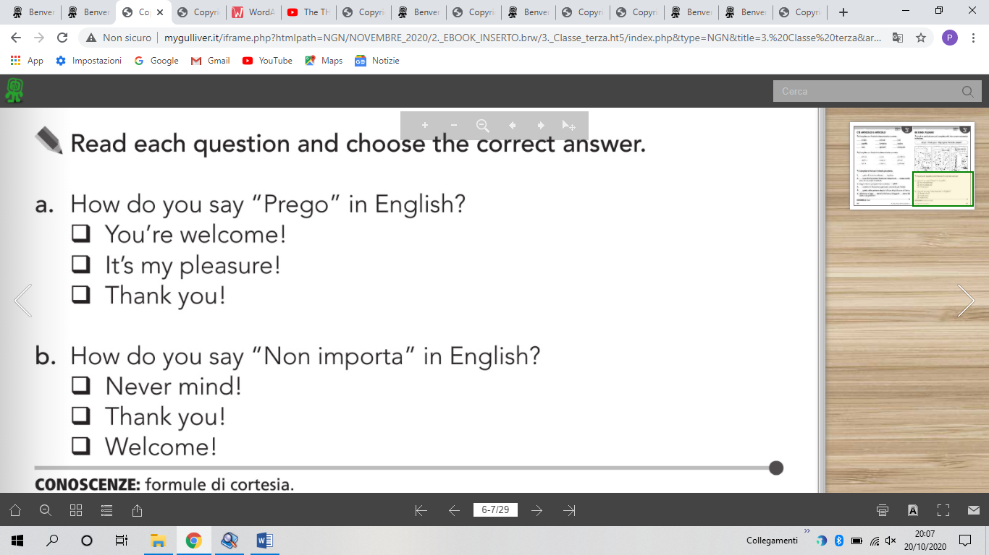

VIDEO CLIP DI NINO FRASSICA ( TEMATICA IMMIGRAZIONE)
https://www.famigliacristiana.it/video/nino-frassica-a-sanremo-canta-a-mare-si-gioca-di-tony-canto---videoclip.aspx
MINI SITO SUL CLIMA- PER I GIOVANI STUDENTI- AD OPERA DELLA NASA
https://climatekids.nasa.gov/

https://www.risorsedidattiche.net/doc/media/rollo/CambiamentiClimatici.pdf

